PLAN DEĞİŞİKLİĞİ ÖNCESİ VE SONRASI
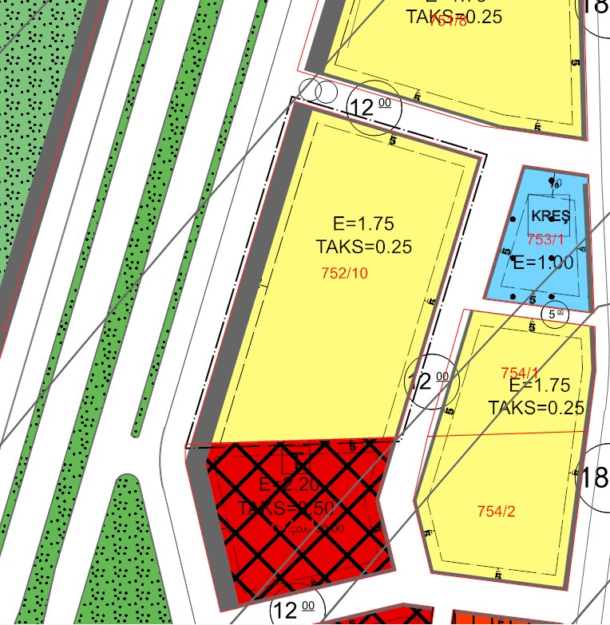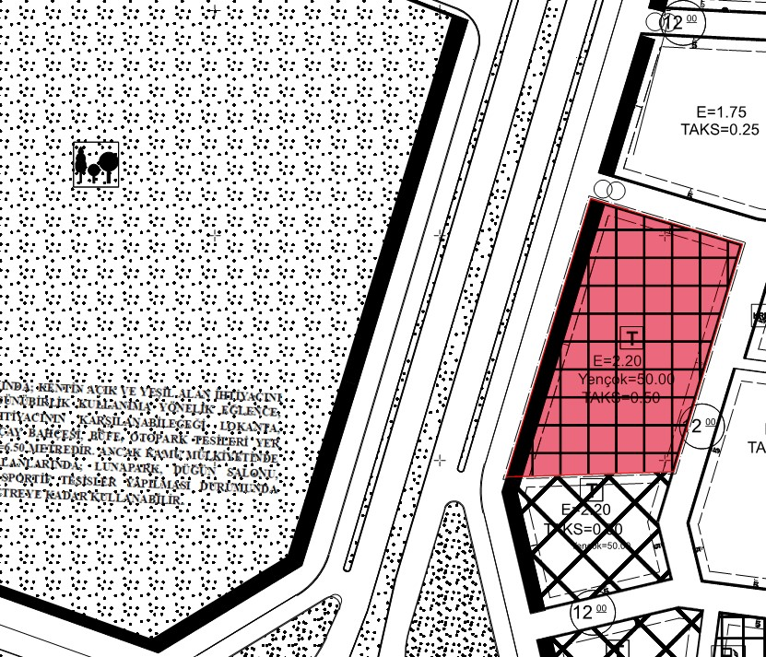
ÖNERİ YAPILAŞMA KOŞULLARI
Planlamaya konu 752 Ada 10 nolu parsel fonksiyon değişikliğine gidilerek “Ticaret Alanı” olarak planlanarak yapılaşma koşulları Emsal:2.00, Yençok:50.00 m ve TAKS:0.50 yapı yaklaşma mesafeleri aynen korunmuştur.
MEVCUT YAPILAŞMA KOŞULLARI
Meri Uygulama imar planında plan değişikliğine konu 752 ada 10 nolu parsel “Gelişme Konut Alanı” olarak planlı olup yapılaşma koşulları Emsal:1.75 TAKS:0.25 yapı yaklaşma mesafeleri 75 metrelik yoldan 10 metre diğer cephelerden 5 metredir.

